**Nama : Ahmad Rudiyanto**

**Nim : 21157201114**

**Prodi : Ilmu komputer 21-B**

UTS Pemrograman Web

1. **Halaman Metode Get**

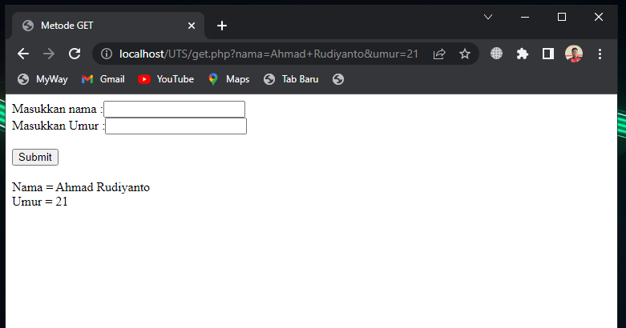

1. **Halaman Metode Post**

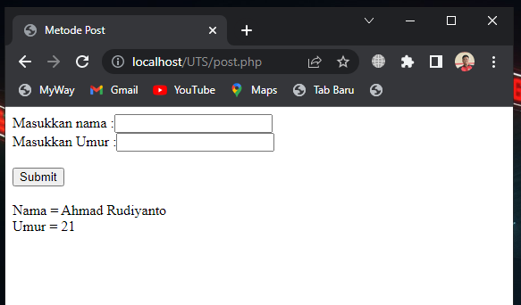

1. **Perbedaan Get dengan Post**

Metode GET dan POST adalah dua metode yang umum digunakan dalam pengiriman data antara halaman web dan server. Perbedaan utama antara keduanya adalah cara pengiriman data. Pada metode GET, data dikirimkan melalui parameter URL yang terlihat di bilah alamat browser, sedangkan pada metode POST, data dikirimkan dalam badan permintaan HTTP yang tidak terlihat di bilah alamat browser. Selain itu, jumlah data yang dapat dikirimkan pada metode GET terbatas oleh panjang URL, sedangkan pada metode POST, jumlah data yang dapat dikirimkan lebih besar dan tidak terbatas oleh panjang URL. Meskipun data pada metode GET terlihat di bilah alamat browser, data pada metode POST lebih aman karena tidak terlihat dan tidak disimpan dalam browser. Keduanya memiliki kelebihan dan kekurangan masing-masing tergantung pada kebutuhan dan keamanan data yang dipertimbangkan.